Félix Lebel et Samuel Duclos

Description

C’est une arme à air comprimé « Airsoft » équipée d’une caméra à l’avant et montée sur une plateforme disposant de deux axes capable de reconnaître une cible et de la suivre du canon tout en tirant. La tourelle est configurée à l’aide d’une application mobile afin de permettre à l’utilisateur diverses options et pourrait même être contrôlée manuellement à l’aide d’un appareil mobile. L’application devrait être simple et intuitive à utiliser. Bien entendu, la sécurité de l’usager et des cibles est prioritaire et la tourelle ne doit jamais viser la tête pour éviter les blessures. De plus, le système possède des haut-parleurs pour jouer quelques sons. Finalement, le système fonctionne sur batteries rechargeables.

Architecture système

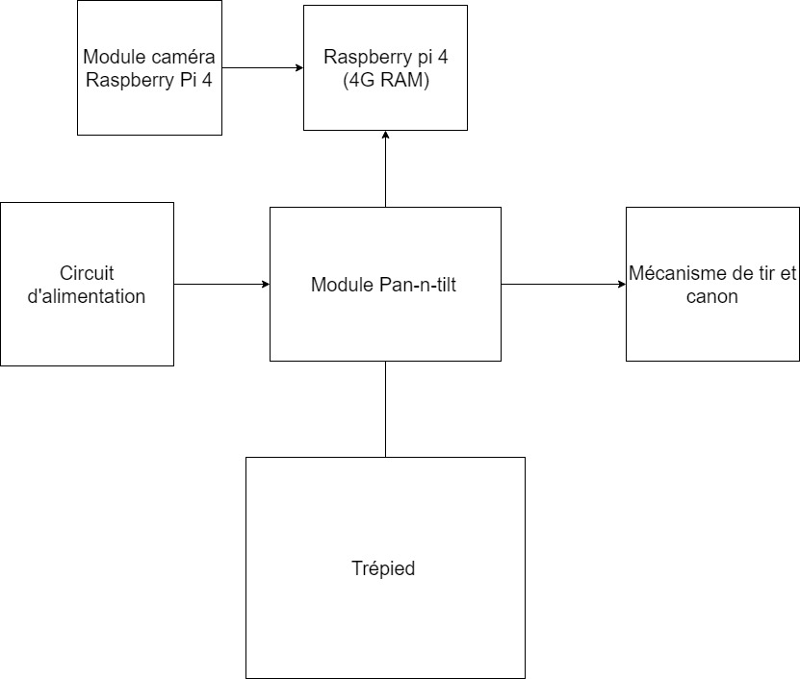

Prix approximatifs :

Module Pan-n-tilt : 490$

Trépied : +/- 50$

Mécanisme de tir et canon : 0$ (déjà en possession)

Circuit d’alimentation : +/- 50$

Raspberry Pi 4 : 75$

Module caméra Raspberry Pi 4 : 33$

Shipping : +/- 100$

TOTAL DES ESTIMATIONS : 798$